OBEC VYŽICE, Vyžice čp.74
538 03 Heřmanův Městec,IČO 00496995

ZÁMĚR OBCE č. 1/2018
- Zastupitelstvo schválilo záměr obce č. 1/201 o pronájmu obecních pozemků par. č. 387 o výměře 494m2, v k.ú . Vyžice.

Pozemky jsou ve vlastnictví obce Vyžice .

Informace o pozemku
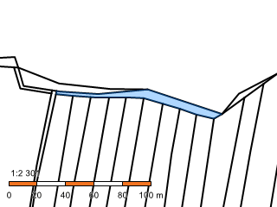
Parcelní číslo: | 387
Obec: | Vyžice [547841]
Katastrální území: | Vyžice [789038]
Číslo LV: | 10001
Výměra [m²]: | 494
Typ parcely: | Parcela katastru nemovitostí
Mapový list: | KMD
Určení výměry: | Graficky nebo v digitalizované mapě
Způsob využití: | ostatní komunikace
Druh pozemku: | ostatní plocha
Sousední parcely

Vlastníci, jiní oprávnění
Vlastnické právo | Podíl
Obec Vyžice, č. p. 74, 53803 Vyžice
David Holub- starosta obce

Vyvěšeno: 25. 4. 2017
Sejmuto :

